浙江大学2018年台湾地区免试生报名操作说明
网站地址：
http://bgpt.zdzsc.zju.edu.cn/zsxt/web/xsLogin/login.zf
1、登陆首页，点击【点击注册】进入注册页面，点击【找回报名号】进入找回报名号页面。
相关截图：
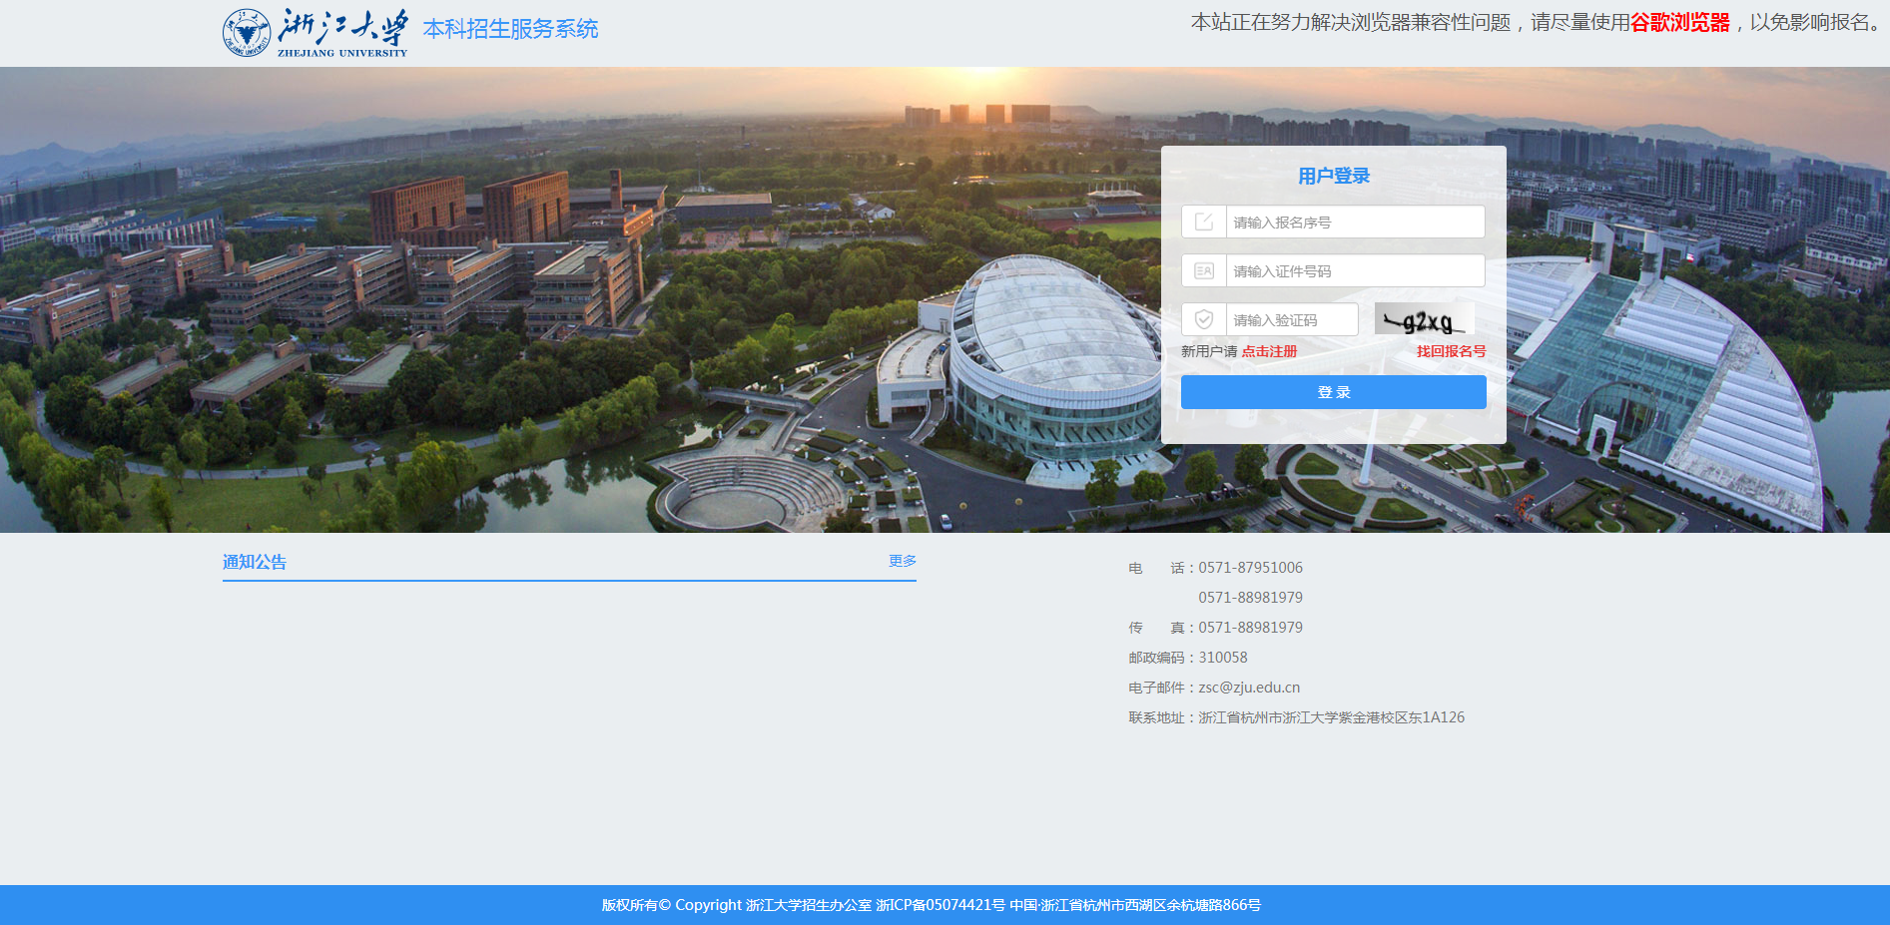
2、学生注册，本报名类型的考生请务必选择【台湾居民来往大陆通行证】，否则无法进行本报名类型的报名，同时请确认格式无误。
相关截图：
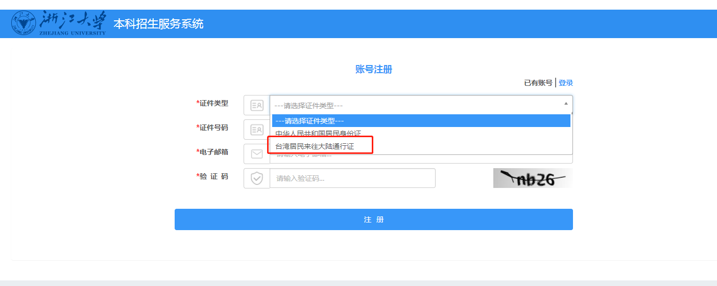

3、请输入正确的【台湾居民来往大陆通行证】与电子邮箱，以找回报名号。
相关截图：
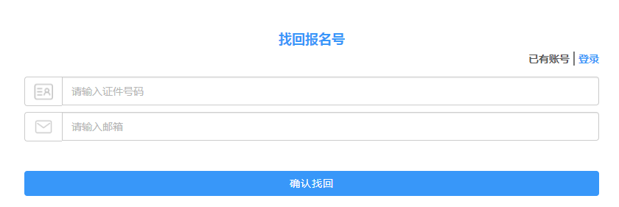
4、首次登陆报名系统须先完善个人资料，请尽可能地将信息填写完整。如在报名中途需要修改个人信息，请点击右上角【头像】再点击【个人信息】，用以进入修改个人信息页面进行修改。
相关截图：
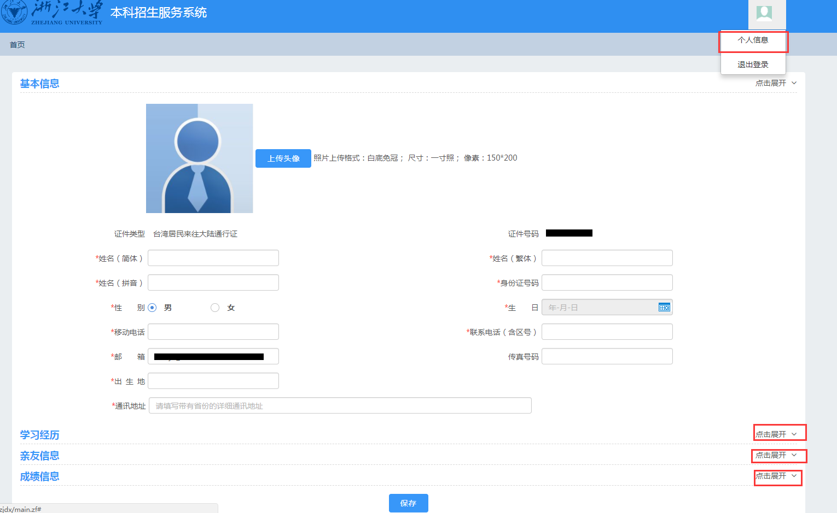

5、完善个人资料后选择对应的报名类型开始报名。
相关截图：

6、选择报名类型后，进入对应的报名流程，按照流程说明进行学生报名操作。
相关截图：
